2020年北京地区会计师事务所
执业质量检查工作总结

为贯彻习近平总书记关于完善党和国家监督体系的重要指示精神，落实党中央推动高质量发展决策部署和财政部关于提升会计师事务所（以下简称事务所）审计质量的要求，根据财政部《加强注册会计师行业联合监管若干措施》（财办监〔2020〕10号）（以下简称若干措施）以及《中国注册会计师协会关于开展2020年全国会计师事务所执业质量检查工作的通知》要求，北京注册会计师协会（以下简称我会）与北京市财政局（以下简称市财政局）沟通协调，对辖区内相关事务所开展执业质量联合检查。
现将检查情况总结如下：

一、总体检查情况

（一）检查重点
是否存在“不正当低价竞争”“卖报告”“事务所为非注师控制”“与业务中介合作批量出具报告且执业质量低下”等情况，对于业务规模变动较大、承接业务数量与人力资源明显不匹配的事务所加大检查力度。

（二）检查实施
根据“若干措施”中五个“统一”工作要求，经与市财政局协商，检查实施以各自履职为基础。按照“双随机、一公开”要求，2020年联合检查工作随机抽取147家事务所，我会对其中的73家事务所开展了检查。147家事务所累计抽取882份审计项目底稿档案，在集中审查基础上，对部分问题严重的事务所开展现场检查，进一步核实质量控制体系建设执行情况，并对业务项目质量实施延伸检查。

（三）检查结果
经检查核实，并报行业惩戒委员会审议，对协会负责检查的73家事务所中质量控制体系设计和执行方面存在缺陷以及在审计程序的实施、审计证据的获取方面存在问题的4家事务所及其所属的8名注册会计师给予行业惩戒。另有5家问题特别严重的事务所移交市财政局进行处理。

二、检查原则与流程

（一）检查原则
1．引入财政检查发挥监管合力。以五个“统一”为目标，我会会同市财政局成立联合检查领导小组。建立联合会商机制，共同研究制定工作方案，确定联合检查工作原则，切实做到功能互补，优势共享。
2．坚持落实随机工作要求。被检查事务所的选取在确保“定向查”“回头看”基础上确定147家，其中：涉及投诉举报问题的事务所15家；涉及上一年执业质量检查自律惩戒的事务所2家；涉及存在设立条件异常情况的事务所22家；随机抽取事务所108家。我会和市财政局按照随机筛选的原则各自组建了检查队伍。
3.切实加强检查力度。为落实中注协“质量管理提升年”要求，本年执业质量检查深度、频次均大幅增加。检查审计项目底稿882份，对执业行为加强检查力度，发现未严格执行审计准则问题共计10,003个。
4.坚持“寓管于服”宗旨。继续坚持问题导向和系统风险导向检查理念，对标质量管理标准，结合业务项目检查结果，全面梳理和评价事务所质量控制体系建立和执行情况，对协会负责检查的事务所出具72份检查意见书（另有1家涉及法律诉讼未出具），提出整改建议373条；检查工作结束后，落实谈话提醒、强制限期整改、强制培训等帮扶措施，切实有效指导事务所改进和规范质量控制体系建设。
5.确保检查处理的合规性、专业性。为确保检查结论专业权威，邀请行业专家对协会负责检查的73家事务所的检查结果进行全面论证。对于情况复杂、问题严重的事务所，召开两次惩戒委员会进行审议，就审议事项听取情况介绍，在完成投票表决、告知、申诉等完整程序后，做出惩戒决议。

（二）检查流程
2020年协会负责检查的73家事务所执业质量检查工作从8月开始启动，至12月底完成，分为准备、集中、现场和处罚4个阶段，历时约半年。其中检查准备阶段完成了联合检查工作领导小组的设立、联合检查工作方案的确定、检查人员的选拔与培训、检查对象的确定与自查等工作；集中审查阶段完成了检查资料的收集、审计底稿的初步检查、部分事务所的访谈以及重点检查对象的确定等工作；现场检查阶段完成了行业自律检查以及行政执法证据搜集等工作；处罚阶段完成了检查情况汇总、专家论证、移送行政处罚协商、拟惩戒告知和申诉、作出自律惩戒决定等工作。

三、检查发现的问题
检查中发现的问题，主要有以下几个方面：
1.存在严重违规违法问题
（1）涉嫌“不正当低价竞争”“卖报告”。少数事务所业务收费明显低于行业平均水平、明显低于正常执业成本，大量出具审计报告，数量与自身规模明显不匹配，审计工作底稿严重缺失甚至无底稿。
（2）涉嫌“兼职、挂名执业”。少数事务所的注册会计师将其本人印章和执业资格证书交由事务所实际控制人保管。审计报告签字注册会计师未实际参与执行审计业务，未进行质控复核，审计报告未由本人亲笔签署，而由其他工作人员代签或加盖签名章。
2.未严格执行审计准则
检查发现未严格执行审计准则问题10,003个，其中：未实施必要的审计程序问题1,722个、未获取充分、适当的审计证据问题1,001个、未按规定编制和保存审计工作底稿问题6,422个、事务所内部质量控制问题52个、其他问题806个。
（1）未实施必要的审计程序。问题数量1,722个，占总数的17.21%。主要表现为：银行函证、往来款项函证程序未执行或执行不到位，未执行必要的替代程序；未对收入、成本及费用等执行必要的截止性测试或截止性测试不完整；未对货币资金、收入、成本等执行必要的分析性程序；未执行必要的凭证抽查、账龄分析、长期挂账往来款核查等审计程序；未对累计折旧、无形资产摊销、待摊费用摊销、税费、利息支出及减值损失执行必要的测算和复核；未对关联方交易、持续经营能力等执行必要的审计程序；首次接受委托时，未对期初余额实施必要的审计程序。
（2）未获取充分、适当的审计证据。问题数量1,001个，占总数的10%。主要表现为：未获取被审计单位章程、验资报告、重要工程文件、购销合同、银行对账单、存货盘点表、固定资产盘点表、投资协议、被投资单位章程及审计报告，房屋及车辆等权属证明等充分、必要的审计证据。
（3）未按规定编制和保存审计工作底稿。问题数量6,422个，占总数的64.2%。主要表现为：缺少审计策略、审计计划、审计工作总结、三级复核记录、科目审计程序表、审定表及明细表等审计工作底稿或底稿编制不规范；缺少试算平衡表、现金流量表；审计业务约定书未归入工作底稿档案；工作底稿归档管理制度不健全；底稿归档不及时。
（4）事务所对审计项目质量控制不完善或执行不到位。问题数量52个，占总数的0.52%。主要表现为：审计工作底稿中无审计工作计划或审计工作计划不完整，未明确往来款函证比例、样品选取方法、函证过程控制等相关内容；未制定收费标准等制度且项目对外报价无有效控制流程；未编制业务承接（保持）评价表；未按规定执行风险评估程序；未制定总体审计策略、未确定重要性水平或未按规定编制相关工作底稿；未实施必要的控制测试等。

四、被检查事务所现状分析
通过查阅资料、访谈以及深入现场检查内控文件、审计底稿，我会对被检查单位的生存状况、发展方向进行梳理，汇总情况如下：

（一）总体情况
1.注册会计师规模较小
73家被检查事务所占2019年底北京地区718家会计师事务所数量的10.17%；共有注册会计师952人，占2019年底北京地区注师总人数的7.39%,占2019年底非证券所注师总人数的9.02%。其中,注师人数100人以上的2家，占比2.74%，平均注师人数134人；50-100人（含）以上的2家，占比2.74%，平均注师人数74人；20-50人（含）的5家，占比6.85%，平均注师人数22人；10-20人（含）的10家，占比13.70%，平均注师人数15人；10人以下的54家，占比73.97%，平均注师人数5人。
从检查对象看，10人以下的事务所接近检查总数的四分之三。
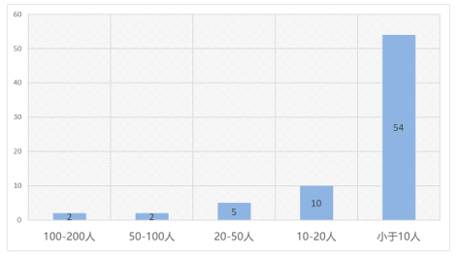
图1 注册会计师人员规模情况

2.收入水平偏低
73家被检查事务所2019年总收入为39,473.28万元，占北京地区总收入184.82亿元的2.14%，其中收入在5000-10000万的1家，收入金额为8,219.97万元，家数占比1.37%，收入占比20.82%；1000-5000万（含）的8家，平均收入2,500.38万元，家数占比10.96%，收入占比50.67%；500-1000万（含）的5家，平均收入797.51万元，家数占比6.85%，收入占比10.10%；500万以下（含500万）的59家，平均收入123.10万元，家数占比80.82%，收入占比18.40%。细分这59家小型所，收入在100万以下的微型事务所高达36家，占全部被检查事务所的49.32%，平均收入只有38.59万元；36家中，2家2019年新成立事务所和1家涉诉停业事务所零收入，占全部被检查事务所的4.11%。
通过上述数据可以看出，在73家事务所范围内，收入呈现较明显的二八效应，即收入500万以上的前20%事务所贡献了约80%的收入。此外，73家事务所在行业中，收入占比2.14%，注师占比7.39%；可见，中小所注师人均收入效率指标较低，但对就业岗位贡献度较高。

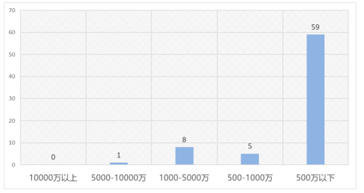
图2 2019年经营收入

3.生存状况堪忧
73家被检查事务所2019年与2018年收入进行对比，业务收入实现增长的24家，占全部被检查事务所的32.88%；基本持平、保持稳定的9家，占比12.33%；下降的37家，占比50.68%；另外3家事务所中，2家于2019年新设立且当年无收入，1家涉诉停业两年未发生收入，占比4.11%。
2020年，行业收入持续受到疫情负面影响，且面临部分业务因政策变化而取消等情况，市场形势不容乐观。中小所抗风险能力相对较弱，如何应对市场环境和政策的变化，主动拓展新业务领域，在逆势中生存，成为当下亟需解决的问题。
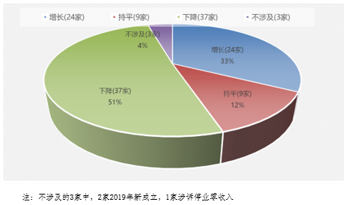
图3 收入趋势

（二）市场情况
1.业务收入仍以传统业务为主
73家被检查事务所2019年总收入39,473.28万元。其中，年报审计业务收入17,826.86万元，占比45.17%；专项审计业务收入11,431.65万元，占比28.96%；咨询业务收入1,725.66万元，占比4.37%；劳务输出、验资、代理记账、与大所或境外所合作等边缘类收入3,237.86万元，占比8.20%；其他收入5,251.25万元，占比13.30%。在传统审计市场趋近饱和的形势下，73家被检查事务所总体市场拓展能力和抗风险能力偏弱。
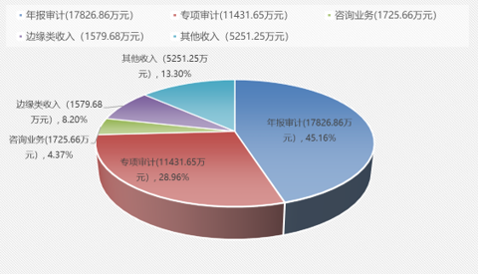
图4 各类业务收入情况

2.多元化经营机遇与风险并存
73家被检查事务所中，有12家成立税务所，占比16.44%。12家中，6家涉及同一控制下其他主体，占比8.22%。其中：2家关联评估所和工程造价公司、1家关联评估所和房地产评估公司、2关联评估所、1家关联房地产评估公司。12家采取多元化发展的事务所2019年收入7,406.05万元, 占73家被检查事务所总收入的18.76%；从业务发展趋势来看，6家收入增长、1家持平、5家下降，分别占比50%、8.33%、41.67%，略好于73家总体情况，可见多元化发展可以在一定程度上帮助事务所拓展业务渠道，更好的应对市场风险。但需特别注意的是，12家事务所中，1家因涉嫌“卖报告”面临行政处罚、1家受到行业自律惩戒、1家涉及投诉举报，在一定程度上反映出，多元化经营单位存在以收益为导向、非注师控制、执业质量水平低下等问题的可能性更大。
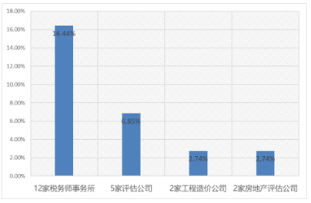
图5 多元化经营情况

3.通过营销等市场化手段承揽业务导致执业风险显著增高
在提供相关信息的被检查事务所中，有60家事务所的主要客户来源为自有老客户，占比为82.19%；在主要客户来源可多选的情况下，有5家同时增选市场营销和招投标方式、7家增选市场营销方式、17家增选招投标方式，分别占比6.85%、9.59%、23.29%；另外，2家主要客户来源为市场营销、3家主要客户来源为招投标，分别占比2.74%、4.11%。老客户仍是大部分事务所的生存基础，在此基础上，部分事务所借助市场营销或者招投标拓展业务；市场营销或者招投标甚至已经成为个别事务所的主要业务来源。
值得关注的是，部分以市场营销方式招揽业务的事务所未能坚持以质量为导向的经营理念，造成执业质量水平低下，甚至涉嫌“卖报告”等严重违法行为。其中：同时增选市场营销和招投标方式的5家中，本年执业质量检查受到自律惩戒的1家，被提交惩戒委员会审议并接受谈话提醒自律监管措施的1家，这两类事务所占5家的40%；增选市场营销方式的7家中，面临行政处罚的1家、被提交惩戒委员会审议并接受谈话提醒自律监管措施的1家，这两类事务所占7家的28.57%。均明显高于2020年5.48%的行业自律惩戒比率。
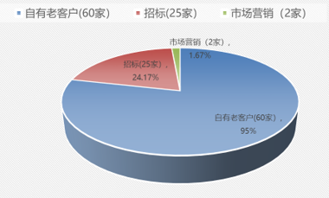
图6 客户来源渠道

4.客户形式多样
在73家被检查事务所中，在可多选的情况下，60家服务对象含民企、39家含国企、29家含行政事业单位、26家含外资企业、16家含社团、13家含民办非盈利组织，占比分别为82.19%、53.42%、39.73%、35.62%、21.92%、17.81%。各类客户形式的比重均有所增加。大多数事务所同时服务不同的客户类型，其中，9家事务所服务对象涵盖了上述所有类型的客户。
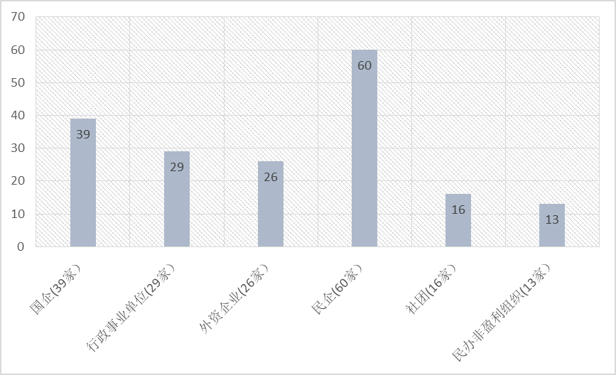
图7 服务客户类型

（三）人员特点
1.老龄化问题日益严峻
在73家被检查事务所中，70岁（含）以上的高龄注师110人，占952名被检查注册会计师11.55%，最多的一家事务所5名注师中有3名高龄，占比达到60.00%；另外一家事务所7名注师中有4名高龄，占比也达到了57.14%。在73家被检查事务所中，有30家事务所至少有1名高龄注师，有高龄注师的事务所占全部被检查事务所的41.10%。检查发现，由于相关法律法规对高龄股东没有退出规定，部分事务所高龄股东长期占有股份但并未正常执业，导致青壮年注师上升通道狭窄，产生年龄断档。部分事务所由于高龄注师问题未能解决，经营负担重、开拓能力不足，制约了事务所的发展。
综合收入趋势分析，在高龄注师占比大于30%的16家事务所中，仅4家实现收入增长，2家持平、10家下降，分别占比25%、12.5%、62.5%；其中，高龄注师占比大于50%的3家事务所收入全部下降或持平，老龄化问题对事务所的经营发展影响巨大。
根据73家被检查事务所提供的数据，从业人员总数为1,230人。其中，年龄在65岁以上的144人，占比为11.71%；55-65岁的120人，占比为9.76%；45-55岁的273人，占比为22.20%；45岁以下693人，占比为56.34%。从业人员虽以45岁以下的青壮年为主体，但占比不足六成，呈现明显的老龄化趋势。
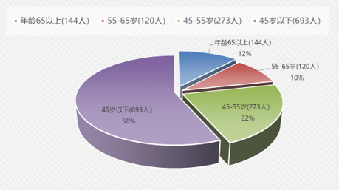
图8 注师年龄情况

2.外聘执业人员现象普遍
在73家被检查事务所中，有38家事务所聘请外部人员协助工作，占比为52.05%，其中， 31家甚至以外聘人员为主。部分事务所外聘独立的团队执业，但未将外聘团队有效纳入事务所的质量控制体系，造成同一机构的不同业务专业标准不一致、执业质量参差不齐；此外，在多元化经营的事务所中，存在其他类型专业人员（如税务师）执行审计业务的情况，他们缺乏专业的执业技能和专业胜任能力，执业质量难以保障。

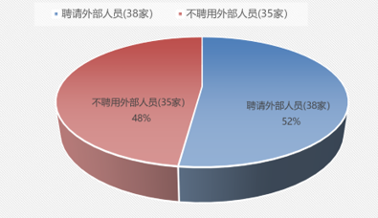
图9 聘请外部人员情况

（四）信息化建设情况
在73家被检查事务所中，使用各类型审计软件的41家（2家使用账证查询软件和1家使用自制EXCEL审计底稿链接系统的事务所亦纳入统计范围），占比为56.16%。经过调研，部分事务所表示目前信息化运用程度不能满足客户需要；检查过程中，我们甚至发现个别事务所虽已配置审计软件，但仍使用手写填制底稿的情况。
在未使用或未提及使用审计软件的32家中，面临行政处罚的3家、被市财政局专案调查立案的1家、本年执业质量检查受到自律惩戒的3家，这三类事务所占32家的21.88%，可见，信息化建设是事务所内控体系的重要组成部分，在相当程度上决定了执业质量水平；32家中，22家为收入100万元以下的微型所，微型事务所难以负担信息化建设成本，是当下制约其发展的重要问题之一。
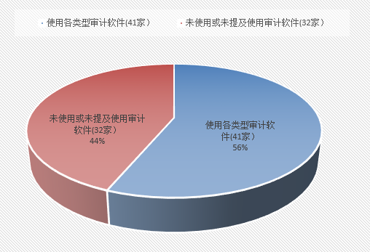
图10 使用审计软件情况

五、下一步行业监管工作重点
目前行业存在的重点、难点问题以普遍收费低导致审计程序不能按审计准则要求完全实施为主，还有少部分事务所以市场为导向忽视执业质量，个别与外部中介机构、个人合作“卖报告”，导致北京地区注师行业“劣币驱逐良币”，许多企业委托中介寻找收费低、少执行或不执行审计程序的事务所购买审计报告，规范经营事务所执业环境越发艰难。未来数年，我会将紧盯上述重点、难点问题，加大监管与惩戒力度，重点整治“不正当低价竞争”“卖报告”“事务所为非注师控制”“与业务中介合作批量出具报告且执业质量低下”“承接业务数量与人力资源明显不匹配”等困扰行业良性发展问题，努力塑造良好执业环境，为行业的健康、有序发展保驾护航。

